Judul Skripsi :Hukum Adat dan Hukum Gereja

Sub Judul :Mendialogkan hukum adat dan hukum gereja sebagai sistem norma

yang yang saling melengkapi dalam menertibkan masyarakat di Jemaat Buttusirrin Klasis Buakayu.

Ditulis oleh :

Nama : Alfari Lino’

Nirm : 2020164835

Jurusan/Prodi: Teologi Kristen

Dosen Pembimbing : I. Dr. Calvin S Rupa, M.Th

II. Christian E. Randalele, M.Pd.K

Telah dipertanggung-jawabkan oleh penulis di hadapan dosen penguji dalam proses ujian skripsi Strata Satu (SI) Prodi Teologi Kristen pada tanggal 13 Agustus 2020 di Institut Agama Kristen Negeri (IAKN) Toraja.

Mengkenciek, 26 Agustus 2020

**Dosen Penguji**

Penguji Utama

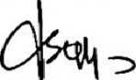

**Dr. Abraham S. T, M.Si** NIP.197205102005011004

Penguji Pendamping

**Daniel Faiar P. S.Si, M.Th** NIP.199205182019031017



Panitia Ujian

**iemuel Tokam, M.Th** NIP. 19670330200604K

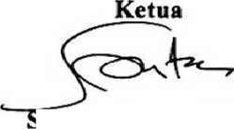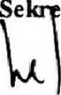

-'T

getahui,

**-Dr.-JonrTapingku, M.Th** ‘NlJt4^6701242005011003

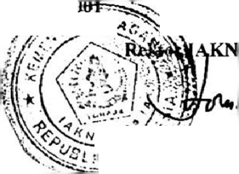

**Fajar Kelana, M.Th NIP. 197902172008011016**

J

**Toraja**

HUKUM ADAT DAN HUKUM GEREJA  
**“Mendialogkan hukum adat dan hukum gereja sebagai sistem norma yang  
saling melengkapi dalam menertibkan masyarakat di Jemaat Buttusirrin**

Klasis Buakayu”

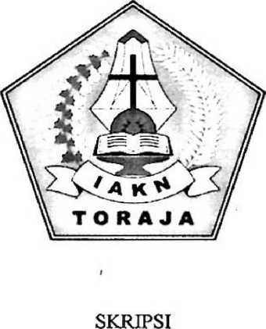

Diajukan kepada Institut Agama Kristen Negeri (IAKN) Toraja  
untuk Memenuhi Salah Satu Persyaratan Akademik  
Guna Memperoleh Gelar Saijana Teologi (S.Th)

OLEH

ALFARI LINO’  
2020164569

Teologi Kristen

INSTITUT AGAMA KRISTEN NEGERI (IAKN) TORAJA

TAHUN 2020

HUKUM ADAT DAN HUKUM GEREJA  
“Mendialogkan hukum adat dan hukum gereja sebagai sistem norma yang  
saling melengkapi dalam menertibkan masyarakat di Jemaat Buttusirrin

Klasis Buakayu”

SKRIPSI

Diajukan kepada Institut Agama Kristen Negeri (IAKN) Toraja  
untuk Memenuhi Salah Satu Persyaratan Akademik  
Guna Memperoleh Gelar Sarjana Teologi (S.Th)

INSTITUT AGAMA KRISTEN NEGERI (IAKN) TORAJA

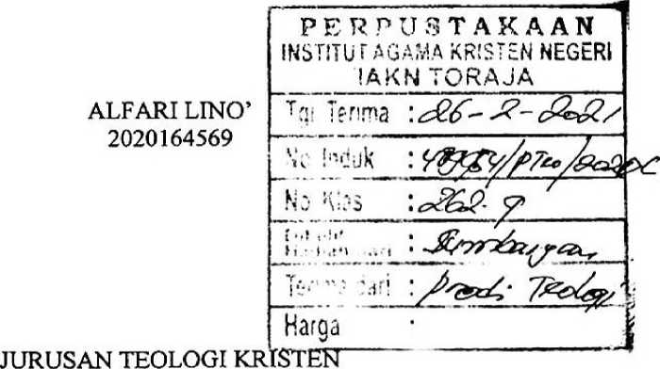

Setelah melalui proses pengecekan dengan menggunakan aplikasi Plagtarism-Cheeker X / Turnitin, maka kami Pusat Penelitian dan Pengabdian kepada Masyarakat (P3M) IAKN Toraja dengan ini menerangkan skripsi yang ditulis oleh:

: Alfari Lino’

Nama Penulis NIRM

Judul Skripsi Sub Judul

:2020164569

: HUKUM ADAT DAN HUKUM GEREJA : Mendialogkan Hukum Adat dan Hukum Gereja Sebagai Sistem Norma yang Saling Melengkapi dalam Menertibkan Masyarakat Di Jemaat Buttusirrin Klasis Buakayu Tanggal Pemeriksaan : 28 Agustus 2020

Similarity : 15 %

Dinyatakan MEMENUHI SYARAT ambang batas toleransi. Jika di kemudian hari ditemukan kekeliruan karena keterbatasan aplikasi, seperti adanya kesamaan dengan karya ilmiah lain yang lebih awal mendapat pengakuan sebagai hak cipta (misalnya: karya ilmiah tersebut belum publish secara online), maka semua konsekuensi yang ditimbulkan menjadi tanggung jawab penulis skripsi.

Demikian surat keterangan ini, untuk dipergunakan sebagaimana mestinya.

{»V&2AHF571716332

6000 **m**

n^mu *un« h «V

Penulis Skripsi

Alfari Lino’

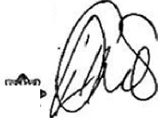

NIRM. 2020164569

Mengkendek, 31 Agustus 2020

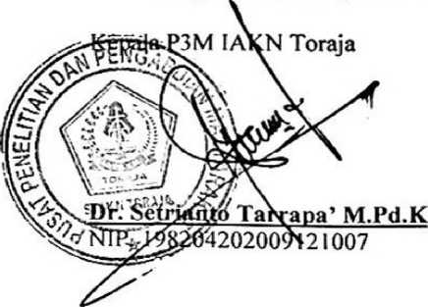

: Hukum Adat dan Hukum Gereja

: Mendialogkan hukum adat dan hukum gereja sebagai sistem norma yang yang saling melengkapi dalam menertibkan masyarakat di Jemaat Buttusirrin Klasis Buakayu.

Judul Skripsi Sub Judul

Disiapkan oleh

Ninn

Jurusan

: Alfari Lino*

:2020164569

: Teologi Kristen

Setelah melalui proses pembimbingan oleh dosen pembimbing, maka skripsi ini dinyatakan telah memenuhi persyaratan untuk mengikuti ujian skripsi Institut Agama Kristen Negeri (IAKN) Toraja.

Mengkendek, 04 Agustus 2020

Dosen Pembimbing

Pembimbing I



Dr. Calvin Sholla Rupa*. M.Th NIP: 198210182011011004

Pembimbing II

ChristianE. Randalele, M>Pd.K NIP: 19806242019031007



Alfari Lino,2020. “Talk over Customary Law and church law as Complementary Norms System in Ordering Community Life in the Buakayu Klasis Buttusirrin Congregation This thesis appointed based on the background of the problem of implementing customary law and church law which is the struggle of the church and the people in Buttusirrin.

The Buttusirrin community realized that customary law and church law were very contradictory from some sides, but both of them were still enforced. The church against the customary understanding of seeing animal blood as ransom for human sins and mistakes. But in practice, customary law is more respected and even feared by the community than ecclesiastical discipline. Even though the Buttusirrin community is a Christian majority.

The goal of this research is to find the correct attitude towards the implementation of customary law and church law in the Buttusirrin Congregation.

The methodology used in this research was qualitative research using an ethnographic approach in which the respondent is the person who knows best about what the author expects.

The research results show that dialogue is the right way to find a way out of the problem between customary law and church law.

This solution shows that customary law and church law are a system of norms that can complement each other in order to put people's lives in order. The theological attitude of members of the congregation in facing the application of customary law and church law is to continue to implement customary law but replace elements that are not appropriate and still maintain values in accordance with the teachings of the Christian faith. The sociological attitude of the congregation is to accept both laws in society but must be selective.

v



Alfari Lino’, 2020. "Mendialogkan Hukum Adat dan hukum gereja sebagai Sistem Norma yang Saling Melengkapi dalam Menertibkan Kehidupan Masyarakat di Jemaat Buttusirrin Klasis Buakayu’’. Skripsi ini diangkat berdasarkan latar belakang masalah pelaksanaan hukum adat dan hukum gereja yang merupakan pergumulan gereja dan masyarakat di Buttusirrin.

Masyarakat Buttusirrin menyadari bahwa hukum adat dan hukum gereja dari beberapa sisi sangat bertentangan, tetapi kedua hukum tetap diberlakukan. Gereja menentang pemahaman adat yang melihat darah hewan sebagai tebusan atas dosa dan kesalahan manusia. Namun dalam pelaksanaannya, hukum adat lebih diindahkan bahkan ditakuti masyarakat dibandingkan disiplin gerejawi. Padahal masyarakat Buttusirrin merupakan mayoritas Kristen.

Tujuan yang hendak dicapai dalam penelitian ini adalah untuk menemukan sikap yang benar terhadap pemberlakuan hukum adat dan hukum gereja di Jemaat Buttusirrin.

Metodologi yang digunakan dalam penelitian ini adalah penelitian kualitatif yang menggunakan pendekatan etnografi dimana responden merupakan orang yang paling tahu tentang apa yang diharapkan oleh penulis.

Hasil penelitian menunjukkan bahwa dialog merupakan cara yang tepat untuk menemukan jalan keluar dari permasalahan antara hukum adat dan hukum gereja.

Jalan keluar tersebut menunjukkan bahwa hukum adat dan hukum gereja merupakan sistem norma yang dapat saling melengkapi dalam menertibkan kehidupan masyarakat. Sikap teologis warga jemaat dalam menghadapi pemberlakuan hukum adat dan hukum gereja adalah dengan tetap melaksanakan hukum adat namun mengganti unsur-unsur yang tidak sesuai dan tetap mempertahankan nilai-nilai yang sesuai dengan ajaran iman Kristen. Sikap sosiologis warga jemaat adalah tetap menerima kedua hukum dalam masyarakat tetapi harus selektif.